Tilläggsbild – LM-projektion (lateral-medial)

Syfte
Metodbeskrivning för undersökning på Mammografiavdelningen, NU-sjukvården.

Förändringar sedan föregående version
Inga förändringar.

Inför undersökningen
Indikation | Lämplig projektion inför trådindikering/corebiopsi/kalk
Undersökningskod | 66000 Mammografi klinisk  66059 Mammografiutredning selekterad
Strålskydd | Se kapitel 4.2 och 5.6 i  Strålskydd vid undersökningar och behandlingar med röntgenstrålning
Arbetsplats | Siemens Mammomat Revelation
Kompressionsplatta | 18 x 24, 24 x 30  Softcomp 20 x 26, 12 x 24
Förberedelser i PACS och SYNGO | - Kontrollera patient-ID och att rätt undersökningskort är valt i PACS.  - Starta och signera undersökningen i PACS.  - Skriv ansvarig läkares signatur i PACS.  - Markera samma patient i SYNGO.  - Starta undersökningen.  - Välj Tilläggsbild enligt ordination (t ex R-LM, L-LM).

Undersökning
Bildtagning |  | - LM-projektion – aktuellt bröst
R-LM  Höger bröst | Röntgenröret vinklat 90° (horisontell strålriktning).  Detektorn medialt om aktuellt bröst och i höjd med bröstbenets övre kant.  Patienten lutar sig fram något mot detektorn.  Handen på handtaget.  Komprimera bröstet från lateralsidan. |  | 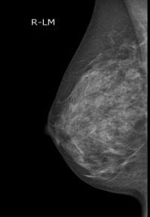
L-LM  Vänster bröst | Utförs som ovan. |  | 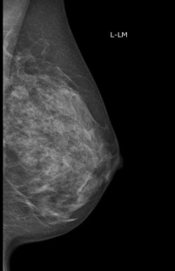
Kriterier LM | - Bröstvårtan i profil  - Ej slokande bröst  - Väl komprimerat bröst  - Ingen veckbildning  - Synlig pectoralismuskel
 | Illustration LM-projektion |  | 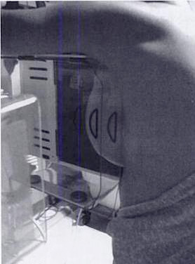

Efter undersökningen
Vid avslutad undersökning | - Stäng undersökningen i SYNGO.  - Öppna matrisfönstret i PACS.  - Presentera bilderna enligt visningsprotokoll.  - Stoppa undersökningen i PACS.

